Сообщение о возможном установлении публичного сервитута для размещения объекта
«Строительство ЛЭП-0,4 кВ для электроснабжения нежилого здания по ул. Железнодорожная в г. Югорск (ЛЭП-0,4 кВ ориентировочной протяженностью 0,130 км)»

1. Администрация города Югорска - уполномоченный орган, которым рассматривается ходатайство об установлении публичного сервитута акционерного общества «Югорская региональная электросетевая компания».
2. Цель установления публичного сервитута: строительство, реконструкция и последующая эксплуатация объекта электросетевого хозяйства, необходимых для организации электроснабжения населения и подключения (технологического присоединения) к сетям инженерно-технического обеспечения «Строительство ЛЭП-0,4 кВ для электроснабжения нежилого здания по ул. Железнодорожная в г. Югорск (ЛЭП-0,4 кВ ориентировочной протяженностью 0,130 км)».
3. Адреса или иное описание местоположений земель и земельных участков, в отношении которых испрашивается публичный сервитут:
3.1. Российская Федерация, Ханты-Мансийский автономный округ - Югра, городской округ Югорск, город Югорск, улица Железнодорожная, земельный участок 14а, кадастровый номер земельного участка 86:22:0005002:2709;
3.2. Российская Федерация, Ханты-Мансийский автономный округ - Югра, городской округ Югорск, город Югорск, улица Железнодорожная, земельный участок 14а, кадастровый номер земельного участка 86:22:0005002:2710;
3.3. Ханты-Мансийский автономный округ-Югра, городской округ Югорск, город Югорск, кадастровый квартал 86:22:0005002.
4. Ознакомиться с поступившим ходатайством об установлении публичного сервитута и прилагаемым к нему описанием местоположения границ публичного сервитута, а также подать заявление об учете прав на земельный участок (в случае, если права на него не зарегистрированы в Едином государственном реестре недвижимости) можно по адресу: 628260, улица 40 лет Победы, дом 11, каб № 113, город Югорск, Ханты-Мансийский автономный округ-Югра, Тюменская область; телефон/факс (34675) 500-78, e-mail: yur.zem@mail.ru, понедельник-пятница с 9.00 до 13.00 часов и с 14.00 до 17.00 часов. Заявление об учете права на земельный участок принимаются в течение 15 дней со дня опубликования настоящего сообщения.
5. Сообщение о пуступившем ходатайстве об установлении публичного сервитута будет размещено на официальном сайте администрации города Югорска в информационно-телекоммуникационной сети «Интернет»: http://adm.ugorsk.ru/.
6. Описание местоположения границ публичного сервитута: согласно прилагаемому к настоящему сообщению графическому описанию местоположения границ публичного сервитута и перечню координат характерных точек этих границ.

Описание границ публичного сервитута
Объект: «Строительство ЛЭП-0,4 кВ для электроснабжения нежилого здания по ул. Железнодорожная в г. Югорск (ЛЭП-0,4 кВ ориентировочной протяженностью 0,130 км)»
Местоположение публичного сервитута: Ханты-Мансийский Автономный округ - Югра, городской округ Югорск, город Югорск, ул. Железнодорожная
Система координат МСК86_Зона_1
Площадь публичного сервитута 156 кв. метров
Кадастровый квартал 86:22:0005002
Перечень характерных точек границ публичного сервитута
Обозначение характерных точек границы | Координаты, м |  | Метод определения координат и средняя квадратическая погрешность положения характерной точки (Мt), м | Описание закрепления точки
Обозначение характерных точек границы | X | Y |  | Описание закрепления точки
1 | 2 | 3 | 4 | 5
1 | 993649,43 | 1676124,13 | Картометрический, 0.20 | Закрепление отсутствует
2 | 993654,77 | 1676131,92 | Картометрический, 0.20 | Закрепление отсутствует
3 | 993653,12 | 1676133,06 | Картометрический, 0.20 | Закрепление отсутствует
4 | 993648,32 | 1676126,04 | Картометрический, 0.20 | Закрепление отсутствует
5 | 993660,18 | 1676143,20 | Картометрический, 0.20 | Закрепление отсутствует
6 | 993661,83 | 1676142,06 | Картометрический, 0.20 | Закрепление отсутствует
7 | 993671,70 | 1676156,34 | Картометрический, 0.20 | Закрепление отсутствует
8 | 993670,06 | 1676157,47 | Картометрический, 0.20 | Закрепление отсутствует
9 | 993639,51 | 1676056,96 | Картометрический, 0.20 | Закрепление отсутствует
10 | 993635,68 | 1676051,91 | Картометрический, 0.20 | Закрепление отсутствует
11 | 993631,23 | 1676052,78 | Картометрический, 0.20 | Закрепление отсутствует
12 | 993630,90 | 1676052,02 | Картометрический, 0.20 | Закрепление отсутствует
13 | 993636,96 | 1676050,30 | Картометрический, 0.20 | Закрепление отсутствует
14 | 993641,16 | 1676055,82 | Картометрический, 0.20 | Закрепление отсутствует
15 | 993644,51 | 1676060,82 | Картометрический, 0.20 | Закрепление отсутствует
16 | 993668,19 | 1676095,64 | Картометрический, 0.20 | Закрепление отсутствует
17 | 993667,08 | 1676097,58 | Картометрический, 0.20 | Закрепление отсутствует
18 | 993642,87 | 1676061,96 | Картометрический, 0.20 | Закрепление отсутствует
1 | 993649,43 | 1676124,13 | Картометрический, 0.20 | Закрепление отсутствует

Схема границ публичного сервитута

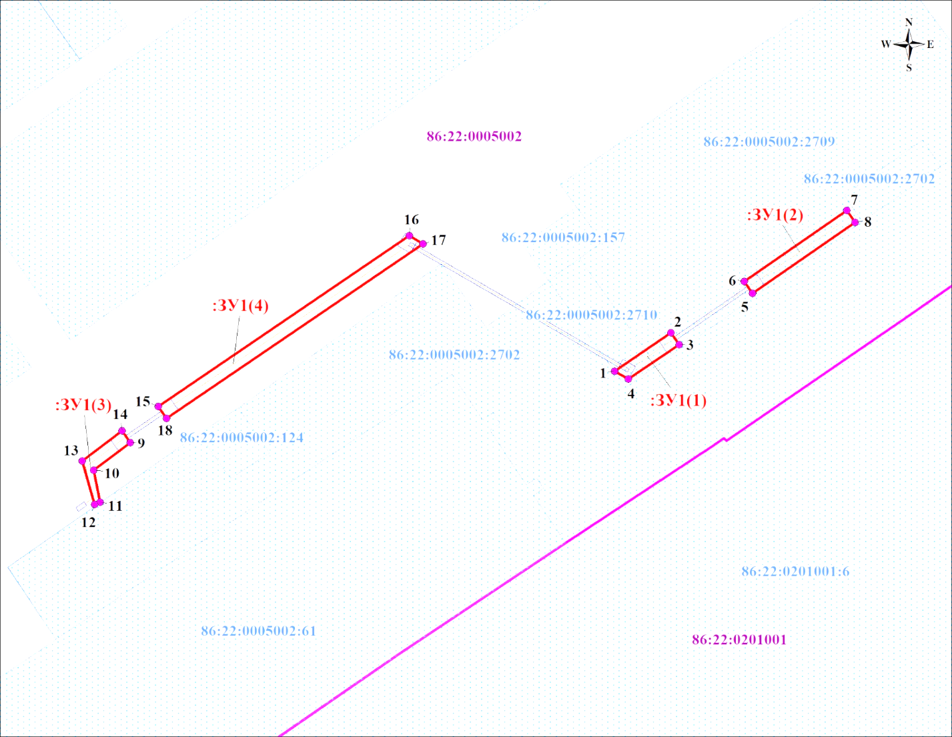 Масштаб 1:1000
УСЛОВНЫЕ ОБОНАЧЕНИЯ
проектные границы публичного сервитута
1 - обозначение характерных точек проектных границ публичного сервитута
86:22:0005002 - обозначения кадастровых кварталов
:125 - обозначения земельных участков по сведениям ЕГРН
ОД-1 - обозначение территориальных зон
- обозначение границ зон с особыми условиями использования территорий

